A4纸打印，页边距上下左右均为2.5厘米；



黑体一号居中

本科毕业论文（设计）

题 目 复合菌对0-21日龄肉仔鸡

生产性能影响的研究

华文中宋二号，居中，题目有下划线。如题目字数可排两行

华文中宋小二号，居中

|  |  |
| --- | --- |
| 学 院 | 动物医学院  专业两字要写上 |
| 专 业 | 动物医学专业 |
| 年 级 | 2017级 |
| 学 号 | 222017602033023 |
| 姓 名 | ×××××× |
| 指 导 教 师 | ×××××× |
| 成 绩 | 存档时统一填 |

2021年5月26日

使用时，文档全选后做以下调整。

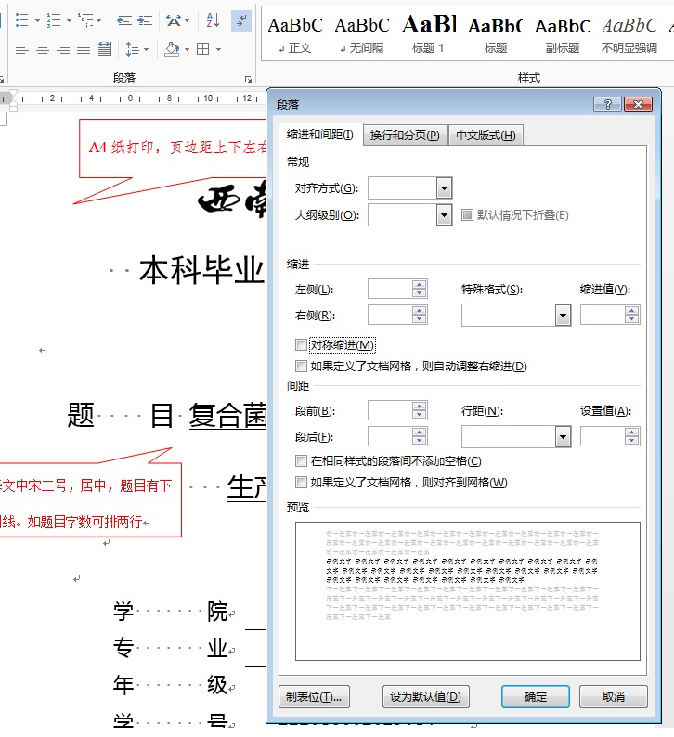

第一步，点击段落处

第二步，四个空点击后再取消，变为空白

目 录（居中、黑体、三号，段前段后各空一行）

摘要 1

Abstract 2

第1章 导论 3

第2章 正文 4

2.1 材料与方法 4

2.1.1 试验动物选择与分组/ 试验材料 4

2.1.2 饲粮组成及营养成分/ 仪器设备、试剂 4

2.1.3 动物饲养管理/ 工艺流程 / 试验设计 4

2.2 结果与分析 4

2.2.1 饲粮蛋氨酸水平仔猪生产性能的影响/ 磷酸盐的添加对肉糜保水性的影响 4

第3章 结论 6

参考文献 7

致谢 10

附录 11

**[注：目录要求自动生成，两端对齐，其中内容写到三级标题为止。各级序号均使用阿拉伯数字(Times New Roman，小四号)；目录中文字体采用宋体小四号字，目录中的页码采用Times New Roman，小四号，1.5倍行距。目录本身的页码另编，页码在页下方居中排列，使用罗马数字（Ⅰ、Ⅱ……）。]**

（分页）

饲粮蛋氨酸水平仔猪生产性能和免疫指标的影响(中文题目：居中、黑体、三号，段前不空行，段后空一行)

张 三[1] (中文姓名:居中、宋体、小四号)

西南大学动物科学技术学院，重庆 400715(居中、宋体、五号，段后空一行)

摘要**：**为研究饲粮中添加蛋氨酸对断奶仔猪生产性能和免疫指标的影响，选择40头断奶、健康、体重基本一致的荣昌仔猪，随机分为4组………..。结果表明：xxxxxxxxxxx。结论：xxxxxxxxxx。(中文摘要：仿宋、五号)

**关键词：**仔猪；蛋氨酸；生产性能；免疫指标（中文关键词：宋体，五号。最后一个词不打标点符号。）

**Perception of Rabbit Meat Quality and Major Factors Influencing the Rabbit Carcass and Meat Quality**

**（**英文题目：居中、Times New Roman体、四号加粗，单倍行距，段前段后各空一行，大小写要求：a、一般实词首字母大写，虚词首字母小写；b、标题第一个和最后一个单词不论词性首字母均大写；c、超过5个字母的虚词如between首字母应大写）

ZHANG San (英文姓名：居中、五号,姓全大写，名第一个字母大写)

College of Animal Science and Technology of Southwest University，Chongqing 400715, PR China (居中、小五，段后空一行)

Abstract**:** The meat quality concept is continuously changing and, nowadays, the consumer is very interested in the healthiness of meat, hedonistic quality, sensory properties, cooking easiness and swiftness, and price. During the last two decades, rabbit meat researchers have focused their interests on how to increase live performance and carcass yield. Considerable human resources have been expended to widely study the effects of various biological and zootechnical factors on carcass and meat quality. On the contrary, the effect of technological factors have been studied less intensively. Among the several variability factors considered, selection programmes, slaughter age and weight, dietary fat inclusion and source, and ante and post mortem factors were found to have great effect on rabbit carcass and meat quality. However, the role of these factors on hedonistic and sensory properties have not been thoroughly investigated. Because of major consumer concerns, these two properties are of great importance; hence research on this topic should be pursued. (英文摘要：Times New Roman，五号，单倍行距)

**Key words:** Rabbit; Carcass quality; Meat quality （英文关键词：Times New Roman，五号，单倍行距。最后一个词不打标点符号。）

（分页）

第1章 导论（居中、黑体、四号。不少于1500字）

按照“研究意义（学术价值或生产应用意义）、前人研究进展（与本项研究有关的主要作者的最主要进展应尽可能高度概括性地列出）、本研究切入点（前人研究的薄弱环节或空白）、拟解决的关键问题”展开。

**[研究意义]**这部分要写明您的研究对生产或研究的重要性，写明研究的意义；

**[前人研究进展]**是您所做研究的背景情况介绍，要有文献支持，近期文献应占相当比例。因为绝大多数研究都是在前人研究的基础上进行的，对前人所做的工作应有所说明；

**[本研究切入点]**是转折，写前人的研究存在哪些不足，或有哪些需要完善之处，由此引出您所要做的事情；

**[拟解决的关键问题]**说明您要做哪些工作，解决什么问题。通过阅读引言，应该能让读者了解该研究领域的基本情况，以及您所做研究在国内外所处的相对水平。

（导论，中文一律采用宋体小四号字，标题加粗，行间距1.5倍)

（分页）

第2章 正文（居中、黑体、四号）

2.1 材料与方法

2.1.1 试验动物选择与分组/ 试验材料

2.1.2 饲粮组成及营养成分/ 仪器设备、试剂

调查报告正文部分参考章节名称

2.1 调查方法

2.2 调查结果与分析

2.3 建议

2.1.3 动物饲养管理/ 工艺流程 / 试验设计

……

2.2 结果与分析

2.2.1 饲粮蛋氨酸水平仔猪生产性能的影响/ 磷酸盐的添加对肉糜保水性的影响

……

**说明：**

1.论文中的图表应有中英文对照标题，图表编号使用阿拉伯数字分章节排序。图头在图的下方，表头在表格上方，其中中文使用宋体、五号，英文及数字使用Times New Roman、五号。表格采用三线表。

2.每一章的表格从章号.1开始编号。如第二章第1个表为2.1，第2个依次类推；图的编号同表。

示例：

表2.1 递归最小二乘算法(宋体，五号，居中，单倍行距)

Table 2.1 Recursive least squares algorithm(Times New Roman,五号，居中，单倍行距)

|  |
| --- |
| 递归最小二乘算法 |
| 初始化  计算  当，进行迭代 |

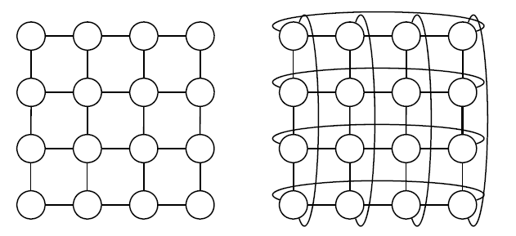

图1.1 (1)Mesh拓扑结构(2)Torus拓扑结构(宋体，五号，居中，单倍行距)

Fig.1.1 (1)Topology of mesh and (2) topology of torus(Times New Roman,五号，居中，单倍行距居中)

3.论文中公式使用公式编辑器编写，格式为公式居中，编号右对齐。编号为Times New Roman、小四号。编号使用阿拉伯数字分章节排序。

（4-2）



**2.3 讨论**

（正文，中文一律采用宋体小四号字，标题加粗，行间距1.5倍，段前段后不空行)

（分页）

**第3章 结论**（居中、黑体、四号）

本文研究结果表明：（1）饲粮中蛋氨酸含量为0.6%时仔猪生产性能和免疫力指标最佳；（2）建议断奶仔猪饲粮中蛋氨酸含量为0.6%。（结论，中文一律采用宋体小四号字，标题加粗，行间距1.5倍)

（分页）

参考文献（宋体、小四号、加粗）

1.中文参考文献格式：文献顶格，连续编号，宋体五号，单倍行距，请注意标点符号。

2.英文参考文献格式：文献顶格，连续编号，Times New Roman体五号，单倍行距，请注意标点符号。

3.论文中所引用的参考文献需从导论开始在文中出现的顺序以上标进行标注。

格式分类说明及示例：

（1）期刊

[序号] 主要作者．文献题名[J]．刊名，出版年份，卷号(期号)：起止页码．

示例：[1] 袁庆龙，候文义．Ni-P 合金镀层组织形貌及显微硬度研究[J]．太原理工大学学报，2001，32(1)：51-53．

无卷号的参考文献：[1] 袁庆龙，候文义．Ni-P 合金镀层组织形貌及显微硬度研究[J]．太原理工大学学报，2001，1：51-53．

（2）专著

[序号] 著者．书名[M]．出版地：出版者，出版年：起止页码．

示例：[2] 刘国钧，王连成．图书馆史研究[M]．北京：高等教育出版社，1979：15-18，31．

（3）论文集

[序号] 著者．文献题名[C]．编者．论文集名．出版地：出版者，出版年：起止页码．

示例：[3] 孙品一．高校学报编辑工作现代化特征[C]．中国高等学校自然科学学报研究会．科技编辑学论文集(2)．北京：北京师范大学出版社，1998：10-22．

（4）学位论文

[序号] 作者．题名[D]．保存地：保存单位，年份．

示例：[4] 张和生．地质力学系统理论[D]．太原：太原理工大学，1998．

（5）报告

[序号] 作者．文献题名[R]．报告地：报告会主办单位，年份．

示例：[5] 冯西桥．核反应堆压力容器的LBB 分析[R]．北京：清华大学核能技术设计研究院，1997．

（6）专利文献

[序号] 专利所有者．专利题名[P]．专利国别：专利号，发布日期．

示例：[6] 姜锡洲．一种温热外敷药制备方案[P]．中国专利：881056078，1983-08-12．

（7）国际、国家标准

[序号] 标准代号，标准名称[S]．出版地：出版者，出版年．

示例：[7] GB/T 16159—1996，汉语拼音正词法基本规则[S]．北京：中国标准出版社，1996．

（8）报纸文章

[序号] 作者．文献题名[N]．报纸名，出版日期(版次)．

示例：[8] 谢希德．创造学习的思路[N]．人民日报，1998-12-25(10)．

（9）电子文献

[序号] 作者．电子文献题名[文献类型/载体类型]．电子文献的出版或可获得地址，发表或更新的期/引用日期(任选)．

示例：[9] 王明亮．中国学术期刊标准化数据库系统工程的[EB/OL]．

（10）单一作者著作的书籍

[序号]姓，名字首字母.(年). 书名(斜体). 出版社所在城市：出版社.

示例：[10]Sheril, R. D. (1956). *The terrifying future: Contemplating color television*. San Diego: Halstead.

（11）两位作者以上合著的书籍：

[序号]姓，名字首字母., & 姓，名字首字母.(年). 书名(斜体). 出版社所在城市：出版社.

示例：[11]Smith, J., & Peter, Q. (1992). *Hairball: An intensive peek behind the surface of an enigma.* Hamilton, ON: McMaster University Press.

（12）期刊中的文章（非连续页码）：

示例：[12]Crackton, P. (1987). The Loonie: God's long-awaited gift to colourful pocket change? *Canadian Change,* *64(7)*, 34–37.

（13）期刊中的文章（连续页码）：

[序号]姓，名字首字母.(年). 题目. 期刊名(斜体). 卷号（期号）（斜体），页码.

示例：[13]Rottweiler, F. T., & Beauchemin, J. L. (1987). Detroit and Narnia: Two foes on the brink of destruction. *Canadian/American Studies Journal.54（5）*, 66–146.

（14）月刊杂志中的文章：

示例：[14]Henry, W. A., III. (1990, April 9). Making the grade in today's schools. *Time,* *135*, 28-31.

（15）文集中的文章：

示例：[15]Mcdonalds, A. (1993). Practical methods for the apprehension and sustained containment of supernatural entities. In G. L. Yeager (Ed.), *Paranormal and occult studies: Case studies in application* (pp. 42–64). London: OtherWorld Books.

（分页）

致谢（小四号宋体加粗）

本论文是在 老师的指导下完成的………(宋体，五号，单倍行距)

（分页）

附录(第一级标题，黑体，小二号，顶格，无标号）

附录标题（第一级标题，黑体，小三号，居中，无标号）

附录应有标题，而且独立分页，多个附录也独立分页。对于一些不宜放入正文中，但对毕业论文（设计）有参考价值的内容，或以他人阅读方便的工具性资料，如调查问卷、公式推演、编写程序、原始数据附表等，可编入附录中。格式同正文。

**说明**

1. A4纸双面打印，页边距上下左右均为2.5厘米。除页码之外，不再设其他页眉页脚，页码采用阿拉伯数字形式，居中。

2. 若为基金项目资助，在首页脚注中注明；中文标点一律采用全角（参考文献除外）。

1. 资助基金项目：国家自然科学基金（编号： ）。没有项目资助则无脚注。